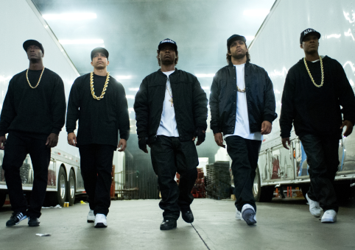
Straight Outta Compton
(Straight Outta Compton)
Premiéra: 17. 9. 2015

UIP - Universal, USA, 2015
Režie: F. Gary Gray
Scénář: Jonathan Herman, Andrea Berloff
Kamera: Matthew Libatique
Hudba: Joseph Trapanese
Hrají: O´Shea Jackson, Corey Hawkins, Jason Mitchell, Paul Giamatti, Aldis Hodge

N. W. A. – Nejnebezpečnější hudební skupina na světě
Ulice kalifornského Comptonu bývaly jedním z nejnebezpečnějších míst v Americe. Právě tady, v místě, jehož život řídily drogové gangy a pravidelné policejní šťáry, se narodila pětice kluků, kteří odsud dokázali vypadnout. Ze své frustrace, nenávisti a naštvání se rozhodli vyzpívat. Stvořili žánr zvaný „gangsta rap“ a skupinu N. W. A., která patří k nejkontroverznějším hudebním sestavám historie. Režisér F. Gary Gray o ní natočil nekompromisní životopisné drama plné skvělé muziky a ostrých textů.
Kdo se v osmdesátých letech minulého století potuloval po Comptonu a měl černou barvu kůže, byl pro policajty automaticky podezřelý. Začínajícího rappera, který si přezdíval Eazy-E, to neskutečně štvalo. I když ani on rozhodně nebyl žádný beránek, protože si úspěšně přivydělával prodejem drog. I díky tomu měl zdroje na rozjetí rapové skupiny. Záhy se k ní přidal jeho kámoš, comptonský DJ Dr. Dre, a další muzikanti DJ Yella a Mc Ren. Zcela zásadním se stal pátý člen kapely, Ice Cube, který tvořil texty plné brutální lyriky a neobvyklých rýmů. Zpívali o všem, co je štvalo. O systému, který je zašlapává, o policajtech, co je předchozí večer zmlátili. Hněv a frustrace z nich stvořily komety, které začaly ovlivňovat čím dál víc lidí. Splněný sen kalila zvýšená pozornost státních orgánů. Když totiž zpíváte písničku, která se jmenuje „Fuck the Police“, nemůžete se moc divit.
„Je to kombinace příběhu o splněném Americkém snu a pravé řecké tragédie,“ říká o příběhu režisér Gray, kterého k příběhu kapely pojí velmi silné pouto. I on sám totiž vyrostl v Comptonu a svou kariéru zahájil jako režisér videoklipů rapových zpěváků, mimo jiné Ice Cubea. Fakt, že svým hrdinům rozumí, je také z každé minuty filmu plného hitů gangsta rapperů opravdu cítit.

Přístupnost: mládeži do 15 let nepřístupný
Žánr: hudební drama
Verze: anglicky s českými titulky
Stopáž: 147 min
Formát: 2D DCP, Zvuk 5.1
Monopol do: 17. 9. 2018
Propagace: plakáty A1, plakáty A3, fotosky, tisk, rozhlas, internet
Programování: Zuzana Černá, tel: 582 365 576, GSM: 602 836 993, cerna@cinemart.cz

